Муниципальное бюджетное общеобразовательное учреждение
Беневская средняя общеобразовательная школа № 7
Лазовского муниципального округа Приморского края

Всероссийский конкурс юных исследователей
окружающей среды имени Б.В. Всесвятского

Номинация: «Зоология, экология позвоночных и
беспозвоночных животных»

СЛЕДЫ ДИКИХ ЖИВОТНЫХ
(МЛЕКОПИТАЮЩИХ) В ОКРЕСТНОСТЯХ СЕЛА БЕНЕВСКОЕ ЛАЗОВСКОГО МУНИЦИПАЛЬНОГО ОКРУГА ПРИМОРСКОГО КРАЯ
Исследовательская работа

Уникальность работы: 82,94 %

Выполнил:
Зензин Максим Русланович, учащийся 11 класса

Руководитель: Фищенко Наталья Михайловна, учитель
биологии и химии

Лазовский муниципальный округ
2025 г.
Оглавление
Введение……………………………………………………………………..….3
Глава 1.Методика исследований……………………………………………....5
Глава 2.Состав изучаемого терриокомплекса………………………………...6
Глава 3.Учетные маршруты…………………………….…...............................6
3.1. Учетный маршрут №1 по реке Беневка……………….…….....................6
3.2. Учетный маршрут №2 по ключу Большой……………..……...................9
3.3.Учетный маршрут №3 по ключу Беневской…………………..................11
3.4. Учетный маршрут №4 по ключу Башаров……………………………....12
Глава 4. Результаты исследований ……………………….…………………..14
Выводы………………………………………………………………………….17
Заключение..........................................................................................................17
Список используемой литературы.…………………………………….……..18
Приложение 1. Фотографии………………………………………………......19
Приложение 2. Картосхемы………………………… …………………….....24
Приложение 3. Список видов млекопитающих, следы которых
встретились на учетных маршрутах……………………………………...…..28

Введение
В зимнее время года все леса и поля покрыты снегом, всё может показаться безжизненным и неподвижно застывшим. Можно проехать много километров по заснеженным дорогам полей, пройти через леса, где опустевшие ветви согнулись под тяжестью снега, и не услышать ни звука живого существа. Но зато в эту пору на белой поверхности снега можно увидеть каждый шаг зверя.
Людям, которые хотят узнать что-нибудь о жизни зверей, чаще всего приходится полагаться на следы их жизнедеятельности. Зима дает уникальную возможность определить распространение, численность, исследовать поведение животных, поскольку на снегу остается «полная запись» их перемещений, прочитать которую во всех тонкостях при умении не составляет труда [5].
Зимний маршрутный учет млекопитающих дает возможность одновременно установить относительную численность большинства видов животных, ведущих в зимний период года активный образ жизни.
Интерес к следам животных, проживающих на территории нашего населенного пункта и в его окрестностях, подтолкнул меня написать эту работу.
Цель: изучить биоразнообразия позвоночных животных по «белой тропе» в окрестностях села Беневское.
Задачи:
- Провести учетные маршруты в окрестностях с. Беневское.
- Выявить видовой состав млекопитающих на маршрутах.
- Выяснить частоту встречаемости млекопитающих.
Физико-географические условия
Приморский край занимает юго-восточную окраину нашей страны. Он расположен в самой южной части Дальнего Востока на берегу Японского моря. Территория края - 165,9 тыс.км², что составляет около 1% площади Российской Федерации [2].
Лазовский муниципальный округ расположен в юго-восточной части Приморского края, на склонах хребта Сихотэ-Алинь, обращенных к Японскому морю. Территорию района разделяет на две части хребет Заповедный. Высота гор в среднем составляет 500-700м., отдельные вершины достигают 1200-1400 м над уровнем моря.
Склоны гор имеют различную крутизну, в среднем 20-25 градусов, их гребни узкие, но плоские. Значительные площади занимают каменистые россыпи. Высота отрогов снижается на востоке по направлению к морю, водораздельные хребты переходят в мелкосопочные гряды высотой до 100м. Сильно пересеченный рельеф и большая крутизна склонов характерна для большей части территории района, что делает большую часть территории района вообще труднодоступной.
Мощность почвенного покрова зависит от крутизны склонов. Склоны южных и близких к ним экспозиций, в нижних частях заняты бурыми горно-лесными, хорошо гумусированными почвами. Бурые оподзоленные лесные почвы развиты в зоне кедрово-широколиственных лесов. Бурые глееватые оподзоленные лесные почвы развиты в нижней части пояса кедрово-широколиственных лесов и под сменившими их дубовыми лесами. Поймы рек и ключей заполнены молодыми песчано-галечниковыми отложениями аллювия.
Практически вся территория района поделена между двумя самостоятельными водосборными бассейнами рек Киевка и Черная, впадающими в Японское море. Границы района совпадают с линиями внешних водоразделов этих двух соседних бассейнов. Река Киевка берет свое начало в пределах горной системы Сихотэ-Алиня, в его юго-восточной части. Течет в западном и юго-западном направлении. Длина реки составляет 105 км, общее падение – 500м. Посередине села Беневское в реку впадает правый приток ключа Большой – небольшая бурная горная речка длиной около 15 км. Все реки и ручьи района имеют характерное для условий муссонного климата преимущественно дождевое питание и типично горный характер: узкие долины, каменистые русла, крутые уклоны до 5 и более на 1 км, бурное течение. Как все реки с преимущественно дождевым питанием, водотоки района сильно мелеют или вообще пересыхают зимой и в другие сухие периоды года, а после ливневых дождей превращаются в бурные потоки.
Климат района носит типично муссонный характер, проявляющийся в смене направлений воздушных потоков летом и зимой. Сильно пересеченный рельеф, влияние моря определяют своеобразную смену климатических условий как в горизонтальном, так и в вертикальном направлении.
Зима длится около трех с половиной месяцев, с преобладанием ветров западного и северо-западного направлений. Наиболее холодный месяц - январь, средняя температура которого на побережье – 5,1-12,5 градусов, в континентальной части – 4-17,5 градусов. Осадков выпадает мало, в виде небольших снегопадов. Снежный покров сохраняется от 1,5 до 5,5 месяцев. На побережье часто отмечаются оттепели. Снежный покров на южных склонах непостоянен. Весна наступает с середины марта и характеризуется неустойчивой погодой с похолоданиями и обильными снегопадами в начале сезона. Лето короткое, влажное, часты туманы. Особенно сильные дожди проходят в августе-сентябре, вызывая нередко наводнения на реках, которые в отдельные годы принимают катастрофический характер. Самым теплым месяцем является август, средняя температура которого колеблется от 17,4 до 23,5 градусов. Осенью устанавливается теплая и ясная погода, но уже в октябре бывают первые заморозки. Осадков выпадает мало. Близость моря определяет на побережье более мягкий климат. Летом здесь несколько прохладнее, чем в континентальной части, зимой значительно теплее.
На территории Лазовского района представлены три основных высотных пояса растительности: темнохвойных, кедрово-широколиственных и широколиственных лесов. Типичный свой вид и распространение они сохранили далеко не везде даже на территории заповедника. В районе 87% территории покрыто лесами [3].
Хозяйственное использование территории отмечалось только на учетном маршруте №1. До 1990 г в нижнем течении р. Беневка находились совхозные угодья для выпаса скота.
Глава 1
Методика исследований
Сбор материала осуществлялся в январе 2024 года в Лазовском муниципальном округе Приморского края в окрестностях села Беневское по долинам рек, впадающих в реку Киевка. Материалом для данной работы послужили результаты 4 учетных маршрутов, общей протяженностью около 38 км (рис. 1).

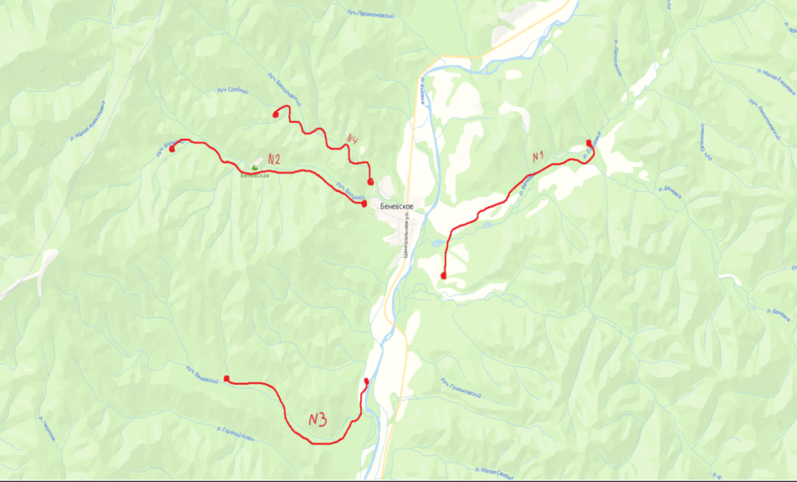

Рис.1. Места проведения исследований на территории Лазовского муниципального округа: учетные маршруты

Для оценки численности и видового разнообразия животных применялся метод зимнего маршрутного учета следов на снегу – учета по белой тропе [7]. Следы животных измеряли с помощью линейки. Для определения животных отряда Хищные измерялась ширина пятки и длина шага. Для определения животных отряда Парнокопытные измеряли длину и ширину копыта. Следы зайца, белки и мыши настолько характерны, что спутать их со следами других животных просто невозможно. Виды зверей по их следам на снегу определялись при помощи пособия «Следы диких животных Дальнего Востока» [5]. Неоценимую помощь в определении следов оказали: А.И. Мысленков, к.б.н., заместитель директора по науке ФГБУ «Объединенная дирекция Лазовского заповедника и национального парка «Зов тигра», С.А. Рыжков, директор ООО «Дары тайги» и охотник- любитель А.Ю. Дубровин. Все фотографии сделаны автором.

Глава 2

Состав изучаемого терриокомплекса
Согласно аннотированным спискам видов Лазовского заповедника [8], на территории Лазовского заповедника и сопредельных территориях обитает 58 видов млекопитающих, относящихся к 6 отрядам. Отряд Насекомоядные включает 12 видов, отряд Рукокрылые – 11 видов, отряд Зайцеобразные – 3 вида, отряд Грызуны – 13 видов, отряд Хищные – 17 видов и отряд Парнокопытные – 6 видов.

Глава 3
Учетные маршруты
За время исследований было проведено четыре учетных маршрута по долинам притоков рек, впадающих в р. Киевка. (Рис. 1).

Учетный маршрут № 1 по реке Беневка
Первый учетный маршрут был совершен 20 января 2024 года в долине р. Беневка, левого притока р. Киевка, имеющей устье ниже с. Беневское (рис. 1). Накануне, 17января, выпал небольшой снег – 2-3 см. Маршрут начинался в 20 метрах от границы ФГБУ «Объединенная дирекция Лазовский заповедник и национальный парк «Зов Тигра» и заканчивался в километре от моста на реке Киевка возле с. Беневское. Пролегал маршрут по лесной дороге. Погода была солнечная. Температура воздуха -11C. Глубина снежного покрова на всем протяжении маршрута 14-16 см. Время начала исследования в 11ч 53мин, окончание 15ч 32мин. Протяженность маршрута составляет 12 км (Приложение 2, рис. 2).
При исследовании территории были отмечены следы 14 видов млекопитающих.
В начале маршрута на поляне «жировка» пятнистого оленя с большим количеством свежих и старых следов (Приложение 1, рис. 3). Жировка – это место, где кормятся («наедают жир») охотничьи звери и птицы, а также сам процесс их насыщения [1]. Всего на данном маршруте найдено 6 жировок. Располагались жировки под ясенем.
В верхнем и среднем течении р. Беневка тигриные следы четырежды пересекали наш маршрут. Размер пятки животного 8-9 см. Длина шага 60 см. Это было одно и то же животное. Тигр шел спокойно. В каждой паре отпечатков след от задней лапы. След слегка был присыпан снегом и немного подтаял (Приложение 1, рис. 4).
Следы амурского тигра крупные, округлой формы, с четырьмя слегка вытянутыми пальцами и пястной (центральной) подушкой. Когти втяжные, поэтому при ходьбе не отпечатываются на субстрате [5].
В среднем течении р. Беневка были отмечены следы дальневосточного леопарда. Леопард прошел вдоль реки, оставив четкий след с размером пятки 6 см, и, запрыгнув на поваленное дерево, направился в верховья ключа. Длина его шага составляла 40 см. Леопард дважды пересек русло таежной речки (Приложение 1, рис. 5).
Следы леопарда по форме похожи на тигриные, но значительно меньше по размеру, приблизительно 12х12 см. Как и у других кошачьих, когти обычно не отпечатываются на грунте. Ширина следовой дорожки составляет 15-18 см, средняя длина шага взрослого зверя – 40-45 см. Рисунок леопарда четкий, пальцы расположены близко к пястной подушке [5].
Ближе к нижнему течению р. Беневка были замечены следы рыси. Рысь перешла р. Беневка и дальше шла вдоль дороги около 100м, затем след терялся. Спустя 150 метров след появился снова. Нами было отмечено еще три перехода через маршрут. След у рыси не четкий из-за большого количества шерсти на лапах. Размер пятки 5 см. Длина шага 40 см (Приложение 1, рис. 6).
Следы рыси круглые, когти втянутые и, как у всех кошек, не отпечатываются на субстрате. Зимой подошвы лап сильно зарастают шерстью, поэтому отпечаток следа, в отличие от отпечатка лап леопарда или тигренка, менее четкий. Густой мех вокруг пальцев на лапах делает рысь более приспособленной к передвижению по глубокому снегу [5].
Следы рыси чередовались со следами дальневосточного кота (Приложение 1, рис. 7). Кот шел вдоль дороги, уходил в лес и вновь возвращался к дороге, оставив маленький, но четкий след с размерами пятки 3 см и длиной шага 25 см. На протяжении маршрута кот трижды переходил дорогу. Отпечаток лапы округлый. По форме следы такие же, как у домашней кошки, но крупнее [5].
В конце маршрута, на бывших совхозных полях, зарастающих деревьями и кустарниками, встретились следы лисицы (Приложение 1, рис. 8). Зверек пересек, продвигаясь по полю, учетный маршрут.
Следы лисицы похожи на следы небольшой собаки, но более вытянутые. К зиме подошвы ее лап покрываются шерстью, поэтому отпечатки пальцев на снегу нечеткие, расплывчатые. Размер следа лисицы на твердом субстрате – 6,2х5 см, на рыхлом снегу 6,6х5,3 см [5]. Размер следов нашей лисицы 4,5 см.
Единственным хищным животным на данном маршруте, передвигающимся прыжками, был соболь (Приложение 1, рис. 9). Встретился в нижнем течении реки. Длина прыжков 100 см, глубина ямы от прыжка 13 см.
Подошвы лап соболя полностью покрыты шерстью, поэтому его следы выглядят достаточно крупными по сравнению с размерами тела. Когти очень острые и значительно выступают за пределы опущенных лап. Длина следа – 4-4,5 см, ширина 3,5-4 см. На рыхлом снегу соболь набивает тропки, по которым передвигается в обоих направлениях. Обычно длина прыжка соболя составляет 30-50 см, при быстром перемещении может достигать 100 см и более [5].
Недалеко от следов соболя встретились следы колонка. Зверек двигался спокойно, не прыжками, благодаря этому можно было рассмотреть каждый след (Приложение 1, рис. 10).
Размер следа колонка составляет 2,5х3 см, основная форма следовой дорожки – «двухчетка». На плотном субстрате может оставлять отпечатки четырех лап. Длина прыжков колонка обычно 30-40 см. Но может достигать 60-80 см. На рыхлом снегу обязательно остаются «выволоки» между парами следов. Зимой подошвы лап покрываются шерстью, голыми остаются маленькие участки «мякишей» пальцев, а также пястные и плюсневые «мякиши», поэтому след колонка расплывчатый, без деталей [5].
На протяжении всего маршрута, чаще всего группами, были отмечены переходы пятнистого оленя. Это самые многочисленные следы из всех наблюдаемых следов при исследовании (Приложение 1, рис. 11). Только пересечений маршрута отмечено 10. В середине маршрута увидели двух убегающих самок.
Средние пальцы оленя имеют острые концы и крупные «мякиши». «Пасынки» плоские и длинные, отпечатываются даже на твердом субстрате. Длина отпечатков копыт у самца – около 7 см, ширина - 5,2 см. Длина спокойного шага взрослого самца – 45-60 см, прыжки – 3,5 м, но могут достигать 8 м [5].
В верхнем и нижнем течении р. Беневка нами были отмечены следы косули (Приложение 1, рис. 12). Отличие следов косули от следов пятнистого оленя– маленькие размеры копыта -5 см. На протяжении всего маршрута следы косули встретились 6 раз.
Как и у всех оленей, след косули состоит из отпечатков сомкнутых вместе третьего и четвертого пальцев. Длина отпечатка копыта у взрослой косули около 5 см, ширина – 3 см. «Пасынки» отпечатываются позади копыт реже и в меньшей степени, чем у кабарги. При быстром беге и на скользком грунте пальцы копыта раздвигаются, но не так широко, как у кабарги. Длина шага составляет 35-45 см [5].
На данном маршруте встречен след марала (Приложение 1, рис. 13). Возможно, это след изюбря. Но по размеру следа – 15 см, охотники-любители утверждают, что это марал. Скорее всего, это животное сбежало с мараловодческой фермы, которая находится в 9 км от с.Лазо Лазовского района.
Маралы населяют тайгу Алтая и Саян. Самцы марала имеют гриву удлиненной темной шерсти на шее, рога у них без короны, но более мощные, окраска буроватая. Зеркало с темной каймой. Голос ― низкое трубное мычание, вначале отрывистое и хриплое, а затем мощное, протяженное и тоскливое [4].
В верхнем и среднем течении р. Беневка были отмечены следы кабана, которые пересекли наш маршрут 5 раз. Главное отличие кабана от других парнокопытных – это наличие двух задних пальцев, которые весьма подвижны (Приложение 1, рис. 14).
Следы кабана состоят из отпечатков двух средних пальцев, что характерно для всех парнокопытных, а также из отпечатков «пасынков», которые весьма подвижны и почти всегда просматриваются позади отпечатков основного копыта, даже на твердом грунте. По сравнению с другими копытными, следы кабана широкие, притупленные. Расстояние между отпечатками «пасынков» больше, чем ширина отпечатков основного копыта [5].
В трех местах на маршруте были отмечены следы белки (Приложение 1, рис. 15).
Летом подошвы лап белки голые, а к зиме обрастают густым волосяным покровом, как и тыльная сторона пясти. Четыре длинных пальца на передних лапах имеют острые изогнутые когти [5].
Периодически появлялись следы мышевидных грызунов (Приложение 1, рис. 16). Они отмечены нами 10 раз. Мышиные обычно передвигаются прыжками, поэтому их следы расположены трапецией с отпечатком хвоста позади [4].
Следы кустарникового (маньчжурского) зайца, которые нельзя спутать со следами других зверей, встретились 7 раз (Приложение 1, рис. 17).
Следы маньчжурского зайца в передней части несколько заострены. Размер отпечатка задней лапы этого зверька на рыхлом снегу составляет 13-15 см, а его ширина – 6,5-7,5 см. Прыжки спокойно перемещающегося маньчжурского зайца составляют в среднем 90 см, а уходящего от преследования хищником, в частности колонком, по мелкому снегу, они могут достигать двух метров [5].

Рис. 18. Количество встреченных следов животных на учетном маршруте по р. Беневка
Учетный маршрут № 2 по ключу Большой
Маршрут №2 был совершен 27 января 2024 года в долине кл. Большой, правого притока р. Киевка. Данный ключ делит с. Беневское на две части. Накануне, с 23 по 25 января, дул сильный ветер. Маршрут начинался от последнего дома по ул. Горького и заканчивался в устье кл. Гнилого, впадающего в кл. Большой. Погода была солнечная. Температура воздуха -11 C. Глубина снежного покрова на всем протяжении маршрута 19-24 см. Время начала исследования в 10ч 50мин, окончание в 14ч 17мин. Протяженность маршрута 9 км (Приложение 2, рис. 19).
При исследовании данного маршрута были отмечены следы 9 видов млекопитающих.
Недалеко от начала маршрута нам попались следы домашних котов. Следы первого кота вели к последнему дому по ул. Горького, а второго - в сторону леса. Размеры пятки котов 1,5 см.
В среднем течении кл. Большой по замерзшему ручью прошла рысь. Она пересекла тропу и спокойным шагом пошла по замерзшему ручью, оставляя четкие следы. Размер пятки рыси составлял 5см.
Рядом со следами рыси были обнаружены следы изюбря размером 11 см. Изюбрь шел со стороны ключа, пройдя через дорогу, поднялся на сопку и ушел в тайгу (Приложение 1, рис. 20). Два раза пересекали маршрут следы в верхнем течении кл. Большой. Здесь изюбри спустились с сопок, пересекли дорогу спокойным шагом и ушли вниз по ключу.
По сравнению с кабаном, средние пальцы (основные копыта) у изюбря малоподвижны и слабо раздвинуты. «Пасынки» небольшого размера и округлые, короче, чем у пятнистого оленя, и не оставляют отпечатков на твердом грунте. На снегу «пасынки» будут видны, но их отпечатки не выходят за пределы ширины отпечатка основного копыта. Размеры следа взрослого животного 7-9 см в ширину и 10-12 см в длину. Копыта передних конечностей чуть крупнее, чем задних. Длина шага при ходьбе составляет 50-70 см, на прыжках ― 3-5 см [5].
Следы косули встречались в среднем и верхнем течении кл. Большой. Пересекли маршрут 5 раз. Из-за сильных ветров накануне следы присыпало снегом, что затруднило их определение.
Самое большое количество следов в долине кл. Большой – следы пятнистого оленя. Они пересекли маршрут 16 раз. В основном олени передвигались группами, спускаясь с сопок в быстром темпе.
В верхнем течении ключа были найдены следы кабана. Кабан пересёк маршрут 2 раза, но следы были довольно старыми.
В середине маршрута, возле дороги, под деревом были замечены следы белки, которая передвигалась прыжками. Маленький зверёк спрыгнул с одного дерева и небольшими прыжками перебрался на другое дерево. На протяжении всего маршрута отмечались следы мышей. Мыши перебегали маршрут 5 раз. Мыши часто передвигались вдоль дороги, а затем уходили в лес.

Рис. 21. Количество встреченных следов животных на учетном маршруте по кл. Большой

Учетный маршрут № 3 по ключу Беневской
Учетный маршрут по кл. Беневской был совершен 25 января 2024 года. Это правый приток р. Киевка, впадающий в нее ниже с. Беневское. Маршрут начался возле кл. Казеный и закончился в верхнем течении кл. Беневской. Погода была солнечная. Температура воздуха -10 C. Глубина снежного покрова на всем протяжении маршрута 25 см. Время начала исследования в12ч, окончание 13ч 45мин. Протяженность маршрута 10 км (Приложение 2, рис. 22).
При исследовании данной территории были отмечены следы 11 видов млекопитающих.
Вначале маршрута нам встретились следы лисицы, которая направлялась в верховья кл. Казеный.
Маленький, но юркий зверек, передвигающийся прыжками, встретился нам в среднем течении кл. Беневской. Это был соболь. Длина прыжков составляла 60 см.
В верхнем течении кл. Беневской недалеко от ключа были отмечены следы выдры. Выдра передвигалась прыжками. Длина прыжка около 60 см. След старый. Точные размеры прыжка было трудно определить (Приложение 1, рис. 23).
Выдра – среднего размера коротконогий зверь. Длина тела 70-75 см, длина хвоста 40-50 см. Тело удлиненное, хвост сильный, толстый у основания, постепенно сужающийся к концу. Следы очень характерной формы, с каплевидными отпечатками пальцев и удлиненной пяткой (задние лапы), размером примерно 12х10 см, расположены косыми рядами по три или по четыре. Первый палец часто не отпечатывается, особенно у передних лап, зато даже на не очень глубоком снегу обычно остается борозда от хвоста. Длина прыжка 60-90 см [4].
Самое массовое животное, следы которого мы встречали на протяжении всего маршрута, - пятнистый олень. Общее количество отмеченных нами следов оленя составило 38 раз.
В верхнем течении кл. Беневской недалеко от ключа были отмечены следы кабарги. След кабарги был очень сильно похож на след кабана (Приложение 1, рис. 24). Но копыта кабарги очень узкие и подвижные. Длинные «пасынки» отпечатываются даже на твердом субстрате. Если снежный покров покрыт настом, то кабарга передвигается почти не проваливаясь, так как способна сильно раздвигать пальцы и опираться на «пасынки», значительно увеличивая площадь опоры. По рыхлому слегу предпочитает передвигаться шагом, избегает прыжков, при которых проваливается достаточно глубоко. Чтобы меньше утопать в глубоком снегу, кабарга ставит все четыре ноги рядом, при этом задние ноги ставятся шире и располагаются впереди передних, образуя прямоугольник с размерами 25х30 см. След кабарги состоит из отпечатков основного копыта и «пасынков». Длина отпечатков копыта взрослого самца без «пасынков» ― 4,5 см, с «пасынками» ― 8 см, самки ― 4 и 7 см соответственно [5].
Следы изюбря встретились 16 раз, как и в нижнем, так и в верхнем течении кл. Беневской. Такое большое количество следов изюбря нам еще не встречалось.
На протяжении всего маршрута нами отмечены 12 следов косули. В основном передвигались по две, но были случаи, где встречалась одна особь.
Следы кабана, как и всех парнокопытных, которые нам встретились, встречались на протяжении всего маршрута. Следы кабана нам встретились 10 раз.
В нижнем и среднем течении кл. Беневской нам встретились 2 раза следы белки.
Следы зайца на данном маршруте единичны. Встретились один раз. Маленький пушистый зверек с помощью прыжков пересек дорогу и попрыгал дальше в заснеженный лес.
В верхнем течении кл. Беневской, недалеко от самого ключа, нам встретился след тигра. Тигр прошел по засыпанной снегом тропе и пошел вниз к ключу. Размеры пятки тигра составляли 10 см. Предположительно, этот тигр с размером пятки 10 см. появлялся в селе Беневское в ночное время с 28 на 29 февраля и с 7 на 8 марта и утащил 2 двух собак, находящихся на привязи.

Рис. 25. Количество встреченных следов животных на учетном маршруте по кл. Беневской
Учетный маршрут № 4 по ключу Башаров
Четвертый маршрут был совершен 28 января 2024 года в долине кл. Башаров, правого притока р. Киевка. Маршрут начался за старой фермой по ул. Советская. Погода была солнечная. Температура воздуха -2 C. Глубина снежного покрова на всем протяжении маршрута 30см. Время начала отправления в 12:50, конец в 15:05. Протяженность маршрута 7 км (Приложение 2, рис. 26).
При исследовании территории было отмечены следы 10 видов млекопитающих.
В нижнем течении ключа нами были отмечены 2 раза следы лисицы. В обоих случаях вначале лисица шла спокойным шагом, затем, останавливалась и начинала передвигаться зигзагообразно. По нашим предположениям, она шла по следу какого-то маленького зверька, но мелких следов не было обнаружено.
Следы косули встретились 3 раза в нижнем течении ключа. Животные прошли через дорогу и вдоль сопки начали подниматься на вершину.
В нижнем и среднем течении кл. Башаров нам встретились 5 раз следы пятнистого оленя. Передвигались олени по 2 или по 3 особи. Шли со стороны ключа и уходили в верховья густого и заснеженного леса. В этом же месте были следы кабана. Четыре перехода. В обоих случаях кабаны пересекали ключ и уходили вверх по сопкам.
В среднем течении кл. Башаров были замечены следы тигра. Тигр пересек ключ и пошел вдоль ручья вверх. Размеры пятки тигра 8 см. Этот след значительно меньше, чем у тигров из долины р. Беневка и кл. Беневской.
Рядом со следами тигра были обнаружены следы соболя. Соболь пересек маршрут, передвигаясь обычным шагом, и направился вверх, вдоль ручья.
Чуть ниже следов тигра были замечены следы рыси. Рысь шла спокойным шагом, спускаясь в сторону ключа. Размеры пятки рыси составляли 5 см. Такие же размеры были у рыси в кл. Большой.
Ближе к концу маршрута, в верховьях ключа нам встретились следы кабарги. Кабарга шла быстрым шагом со стороны ключа. Длина шага составляла 120 см.
В среднем и верхнем течении кл. Башаров нами были отмечены 5 раз следы изюбря. Изюбри шли со стороны ключа, прошли по дороге и ушли в лес. Количество изюбрей в 3 раза меньше, чем в кл. Беневской.
Недалеко от конца маршрута нам встретились следы белки. Белка передвигалась прыжками. Она спрыгнула с дерева и попрыгала в сторону оврага.

Рис. 27. Количество встреченных следов животных на учетном маршруте по кл. Башаров

Глава4
Результаты исследований
В результате наших исследований в окрестностях с. Беневское Лазовского муниципального округа было проведено 4 учетных маршрута, на которых было
обнаружено 204 следа млекопитающих животных. За время исследований пройдено 38 км. Средняя протяженность маршрута – 9,5 км. Температура воздуха
колебалась от - 2 до - 11 градусов. Высота снежного покрова 14-30 см. (табл. 1).
Прослеживается зависимость биоразнообразия животных от протяженности
маршрута. Чем длиннее маршрут, тем выше разнообразие (рис. 28).

Рис. 28. Зависимость видового разнообразия от длины маршрута

Удаленность маршрутов от села влияет на количество встреченных следов. Чем дальше маршрут, тем больше встреч следов животных, в том числе копытных. Самый удаленный учетный маршрут от села, это маршрут № 3 на р. Беневской. На этом маршруте самое большое количество следов животных – 85, из них следов парнокопытных 77: олени - 38, косуля - 12, кабан - 10, кабарга - 1, изюбрь - 16.
Самые многочисленные следы на всех четырех учетных маршрутах по нашим исследованиям – это следы пятнистого оленя. След благородного оленя – изюбря отмечен только на маршрутах, находящихся на правом берегу р. Киевка. Появление марала на левом берегу реки Киевка, скорее всего, объясняется близостью участка к мараловодческой ферме. На всех четырех маршрутах встретились следы следующих зверей: пятнистый олень, косуля, кабан и белка.
В окрестностях села отмечены следы трех тигров с размером пятки 10 см, 8-9 см и 8 см. Каждый из них занимает свою долину. Один из них, с пяткой 10 см, заходит в село и лакомится местными собаками, находящимися на привязи. Привязанная собака – легкая добыча для тигра. Причем, обитает этот тигр в ключе Беневской, где самое большое количество копытных. Очевидно, с тигром что-то произошло.
В декабре 2023 года при патрулировании территории Лазовского заповедника инспектора встретили леопарда возле с. Лазо. Возможно, след этого леопарда встретился нам на маршруте № 1 в среднем течении р. Беневка. Только на этом маршруте отмечены следы лесного кота и колонка. Появление следов домашнего кота по ключу Большому, объясняется близостью участка № 2 к селу.
На двух учетных маршрутах - № 3 и № 4, в верховьях ключей встретились следы кабарги.
Следы зайца отмечались на самых отдаленных и протяженных участках маршрутов № 1 и № 3.
Прослеживаются трофические связи мышевидных и мелких хищников. Там, где большое количество следов мышей (10), появляются следы соболя, колонка, кота и лисицы (Учетный маршрут № 1).

Таблица 1.
Учетные маршруты, их протяженность, глубина снежного покрова и частота
встречаемости следов животных.

Км | Учетный маршрут | Снег, см | Температура, © | Изюбрь | Пятн. олень | Косуля | Кабан | Кабарга | Марал | Тигр | Рысь | Леопард | Лесной кот | Домашний кот | Лисица | Соболь | Колонок | Выдра | Белка | Мышь | Заяц | Всего следов
12 | №1 | 14-16 | -11 | 0 | 10 | 6 | 5 | 0 | 1 | 4 | 4 | 2 | 4 | 0 | 1 | 1 | 1 | 0 | 3 | 10 | 7 | 59
9 | №2 | 19-24 | -11 | 3 | 16 | 5 | 2 | 0 | 0 | 0 | 1 | 0 | 0 | 2 | 0 | 0 | 0 | 0 | 1 | 5 | 0 | 35
10 | №3 | 25 | -10 | 16 | 38 | 12 | 10 | 1 | 0 | 1 | 0 | 0 | 0 | 0 | 2 | 1 | 0 | 1 | 2 | 0 | 1 | 85
7 | №4 | 30 | -2 | 5 | 5 | 3 | 4 | 1 | 0 | 1 | 1 | 0 | 0 | 0 | 2 | 2 | 0 | 0 | 1 | 0 | 0 | 25
Всего следов: |  |  |  | 24 | 69 | 26 | 21 | 2 | 1 | 6 | 6 | 2 | 4 | 2 | 5 | 4 | 1 | 1 | 7 | 15 | 8 | 204
В окрестностях села Беневское обитает 17 видов млекопитающих из 4 разных отрядов и 9 разных семейств. Отряд Хищные представлен 3 семействами: Кошачьи- 4 вида, Собачьи - 1 вид и Куньи - 3 вида. Отряд Парнокопытные представлен семействами: Оленьи – 4 вида, Свиные и Кабарговые по 1 виду. Отряды Грызуны и Зайцеобразные представлены семействами Беличьи и Зайцевые по 1 виду.
На учетном маршруте по р. Беневка (№ 1) нами были отмечены следы 14 видов диких млекопитающих, принадлежащих к 4 отрядам. На учетном маршруте по кл. Большой (№ 2) нами были отмечены 8 видов млекопитающих из 3 разных отрядов. На учетном маршруте по кл. Беневской (№ 3) нами были отмечены следы 11 видов млекопитающих из 4 разных отрядов. На учетном маршруте по кл. Башаров (№ 4) нами были отмечены 10 видов млекопитающих из 3 разных отрядов.

Рис. 29. Количество видов животных разных отрядов на 4 маршрутных
учетах

Выводы
За время исследований было проведено 4 учетных маршрута общей
протяженностью 38 км.
Проанализировав полученные с 4 маршрутов данные, мы выяснили, что в окрестностях села Беневское обитает 17 видов млекопитающих из 4 разных отрядов и 9 разных семейств. Отряд Хищные представлен 3 семействами: Кошачьи- 4 вида, Собачьи - 1 вид и Куньи - 3 вида. Отряд Парнокопытные представлен семействами: Оленьи – 4 вида, Свиные и Кабарговые по 1 виду. Отряды Грызуны и Зайцеобразные представлены семействами Беличьи и Зайцевые по 1 виду.
Самыми массовыми животными оказались парнокопытные. Лидирует по количеству следов пятнистый олень, следы которого встретились во всех 4 учетных маршрутах 69 раз. Более 20 следов отмечены у изюбря, косули и кабана, 15 у мышевидных. Следы остальных зверей встретились менее 10 раз. Единично отмечены следы марала, колонка и выдры.

Заключение
Данные исследования проводились зимой по белой тропе. Не все млекопитающие животные ведут активный образ жизни в зимний период. При проведении исследования в летний период количество встреченных следов естественно было бы больше.
Это работа может быть полезна для егерей и других работников охотничьего хозяйства, промысловых охотников, охотников-любителей и всех тех, кто интересуется следами млекопитающих животных на «белой тропе».
Автор благодарит за помощь в организации проведения учетных маршрутов и помощь в определении следов Александра Ивановича Мысленкова, кандидата биологических наук, заместителя директора по науке ФГБУ «Объединенная дирекция Лазовского заповедника и национального парка «Зов тигра», Сергея Алексеевича Рыжкова директора ООО «Дары тайги», Александра Юрьевича Дубровина, охотника-любителя.

Список используемой литературы
1. Анучин Н.А. Лесная энциклопедия - М.: Сов.энциклопедия, 1985. - 563 с.
2. Бакланов П.Я. География Приморского края: учебное пособие для 8-9 классов - Владивосток, 2000. - 178 с.
3. География. Климат Лазовского района ―http://old.pgpb.ru/cd/terra/lazo/lazo03.htm (дата обращения: 18.03.2024)
4. Динец В.Л., Ротшильд Е.В. Звери. Энциклопедия природы России - М., 1996. - 344 с.
5. Пикунов Д.Г. Следы диких животных Дальнего Востока- Владивосток: Дальнаука, 2004. - 96 с.
6. Пикунов Д.Г. Следы диких животных Северо-Восточной Азии - Владивосток: Дальнаука, 2003. - 72 с.
7. Формозов А.Н. Спутник следопыта - 7-е изд., доп. - М.: КомКнига, 2006. - 368 с.
8. Хохряков С.А., Шохрин В.П. Земноводные, пресмыкающиеся, птицы и млекопитающие Лазовского заповедника - Лазо, 2002. - 59 с.

Приложение 1. Фотографии

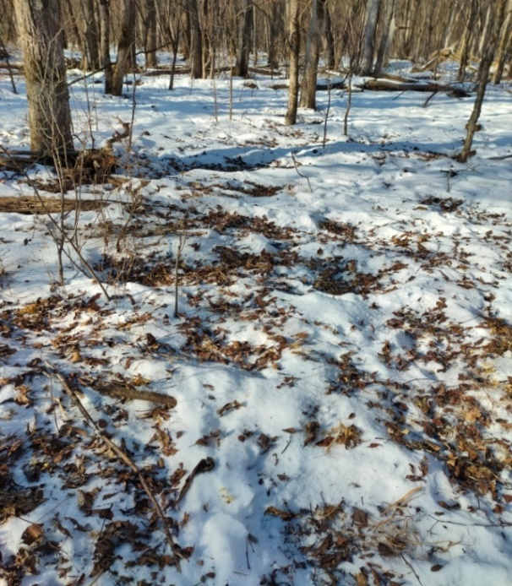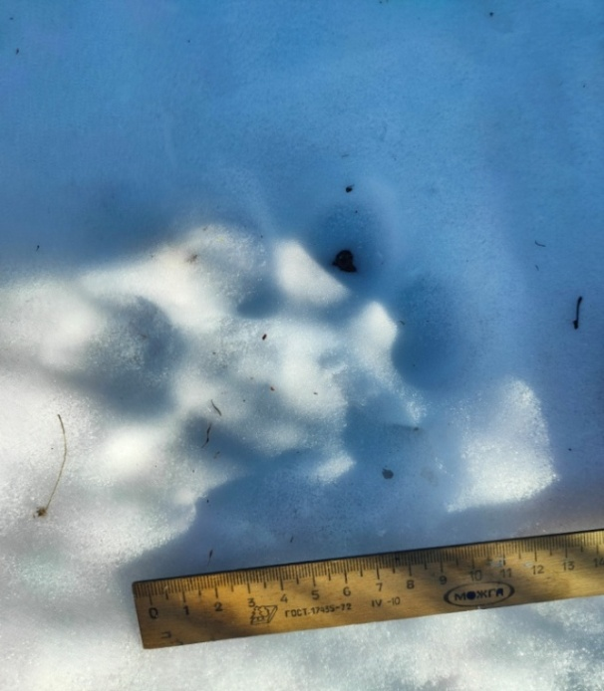

Рис. 3. Жировка оленя
(Фото автора)
Рис. 4. След тигра
(Фото автора)

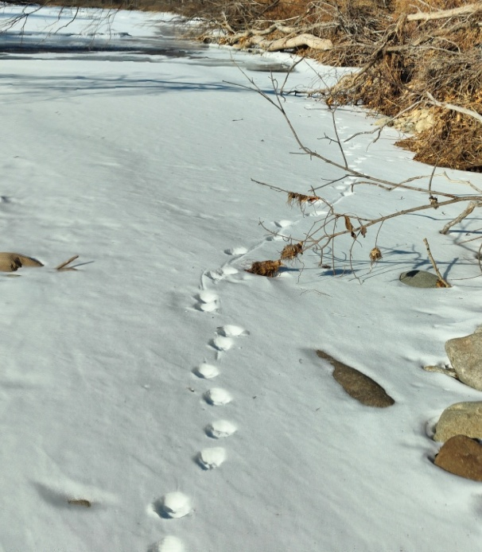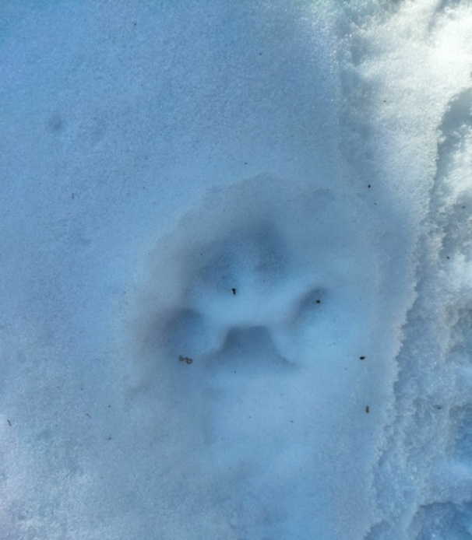

Рис. 5. След леопарда
(Фото автора)
Рис. 6. След рыси
(Фото автора)

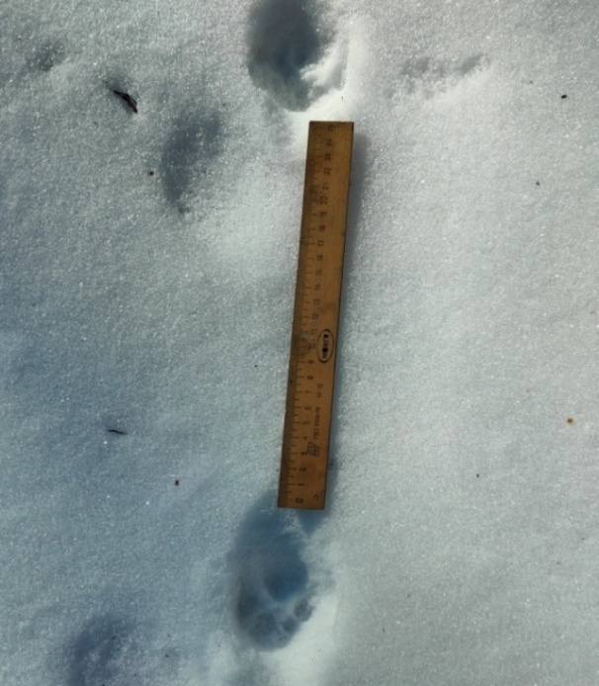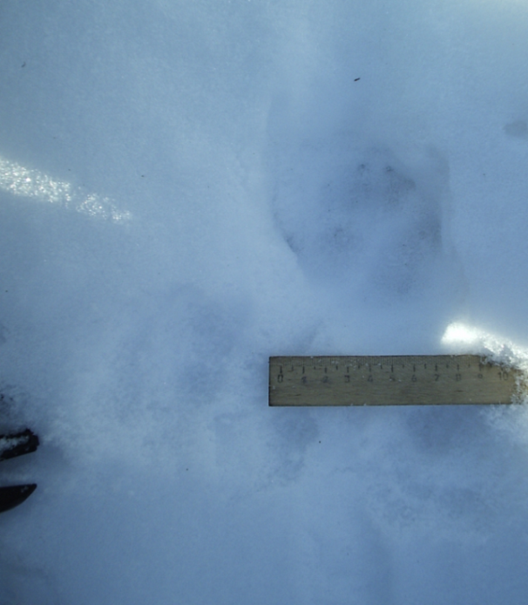

Рис. 7. След кота
(Фото автора)
Рис. 8. След лисицы
(Фото автора)

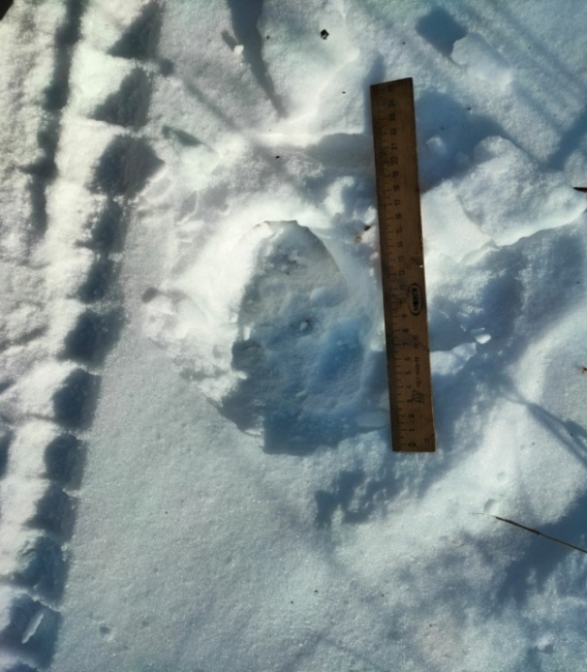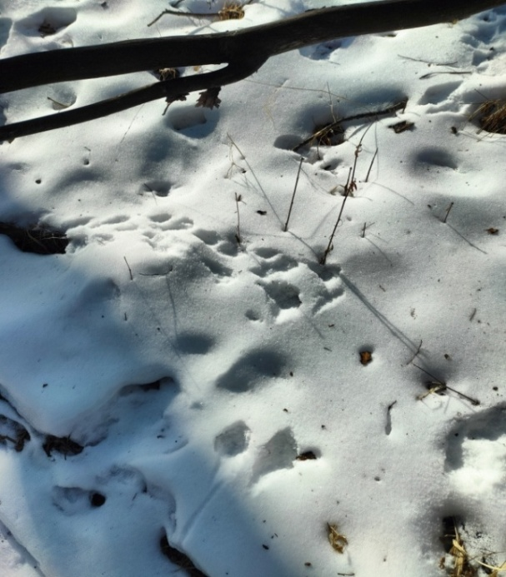

Рис. 9. След соболя
(Фото автора)

Рис. 10. След колонка
(Фото автора)

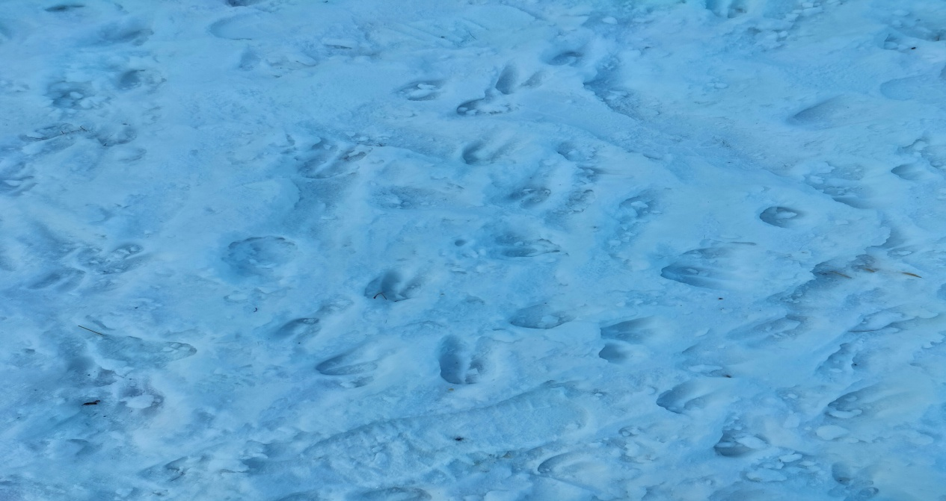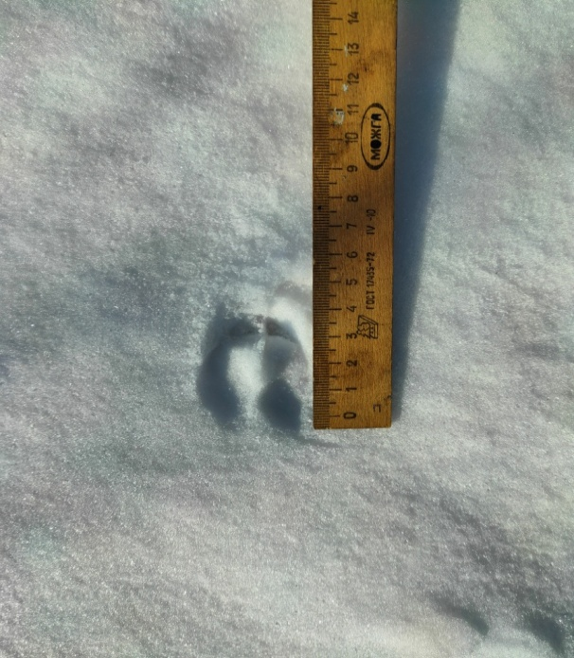

Рис.11. Следы оленя на жировке
(Фото автора)
Рис. 12. След косуля
(Фото автора)

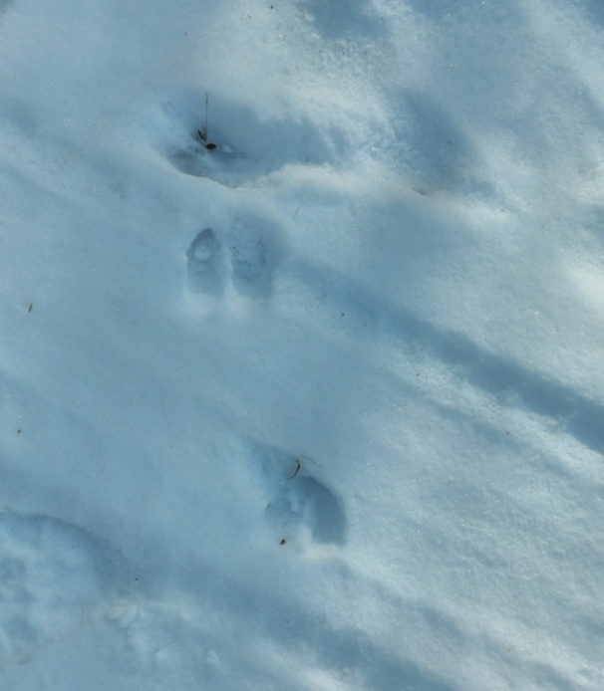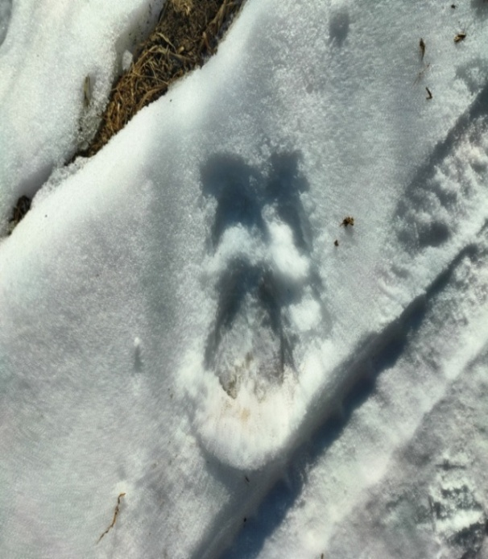

Рис. 13. След марала
(Фото автора)
Рис. 14. След кабана
(Фото автора)

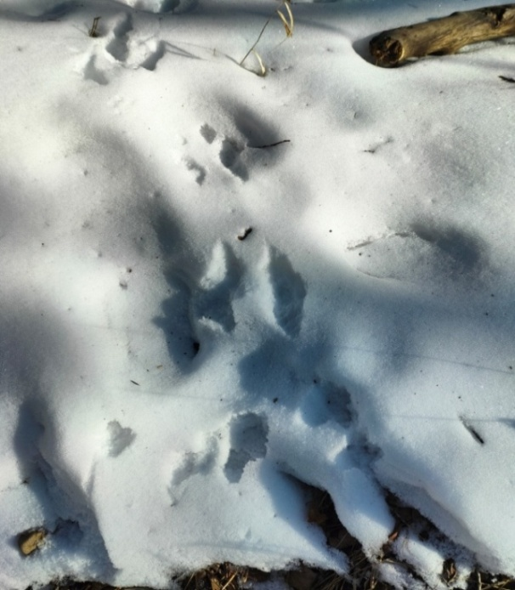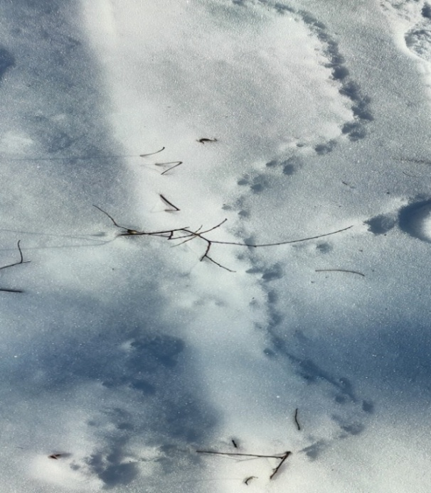

Рис. 15. След белки
(Фото автора)
Рис. 16. След мыши
(Фото автора)

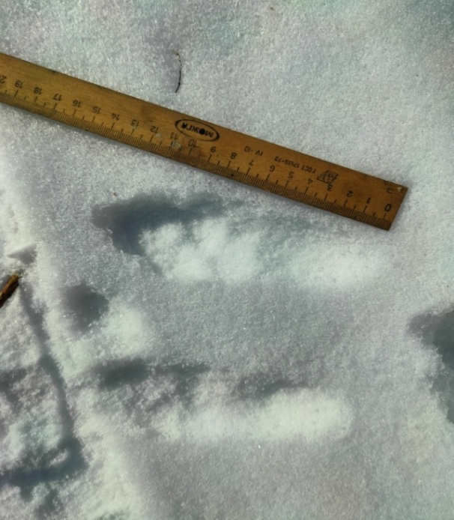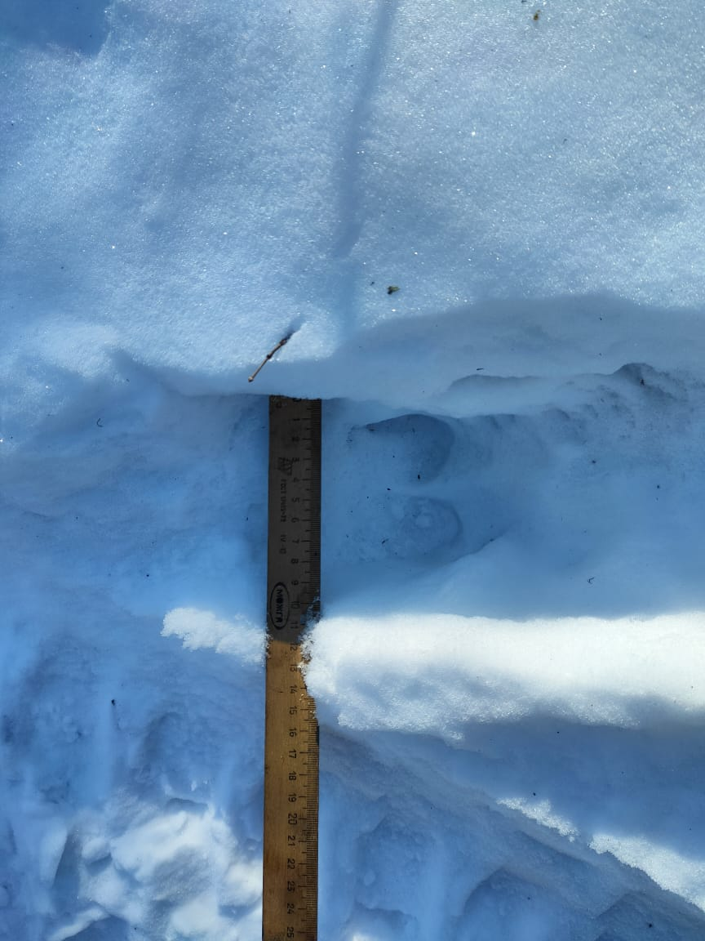

Рис. 17. След зайца
(Фото автора)
Рис. 20. След изюбря
(Фото автора)

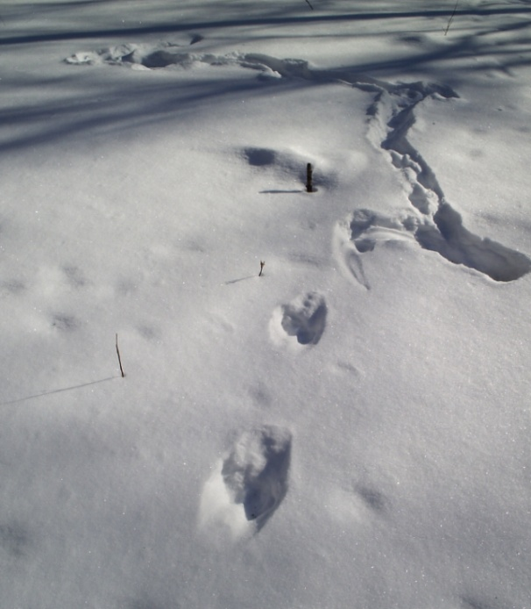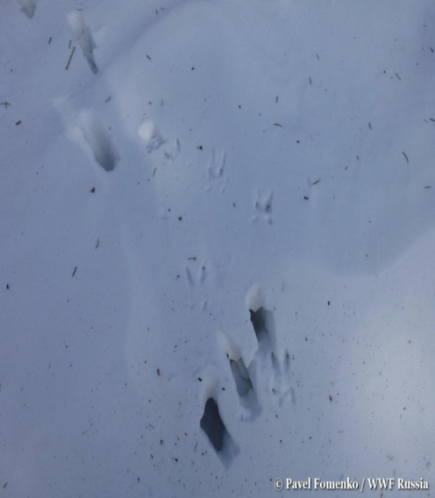

Рис. 23. След выдры
(Фото автора)
Рис. 24. След кабарги
(Фото автора)

Приложение 2. Картосхемы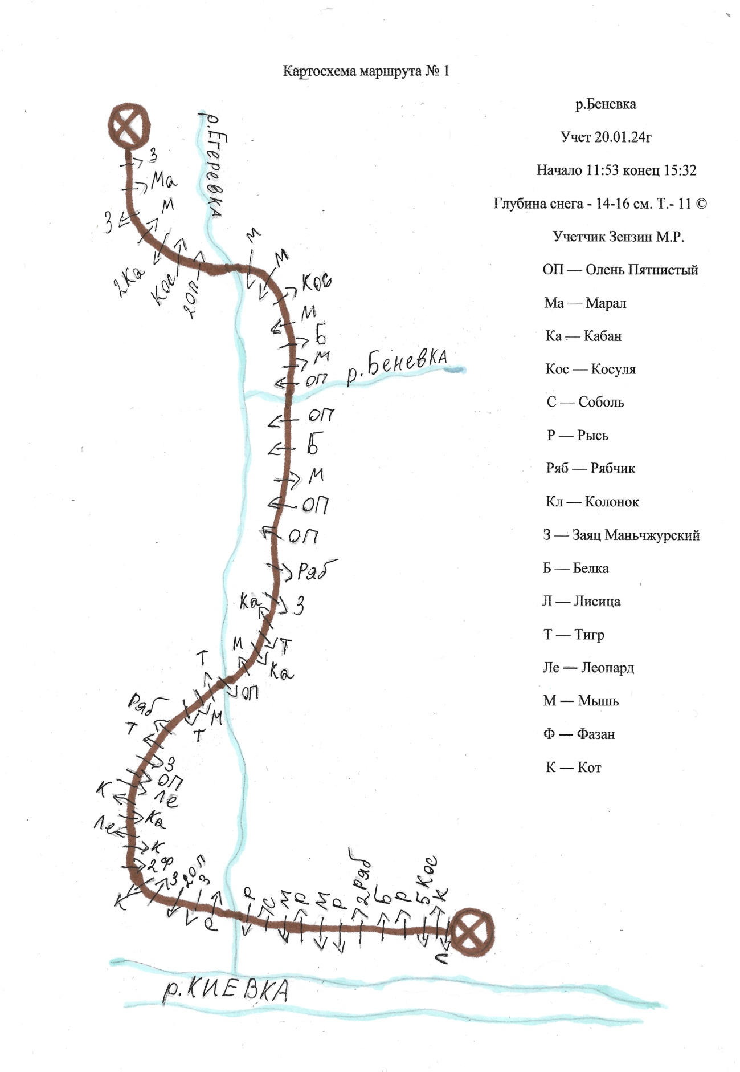
Рис. 2. Картосхема учетного маршрута № 1

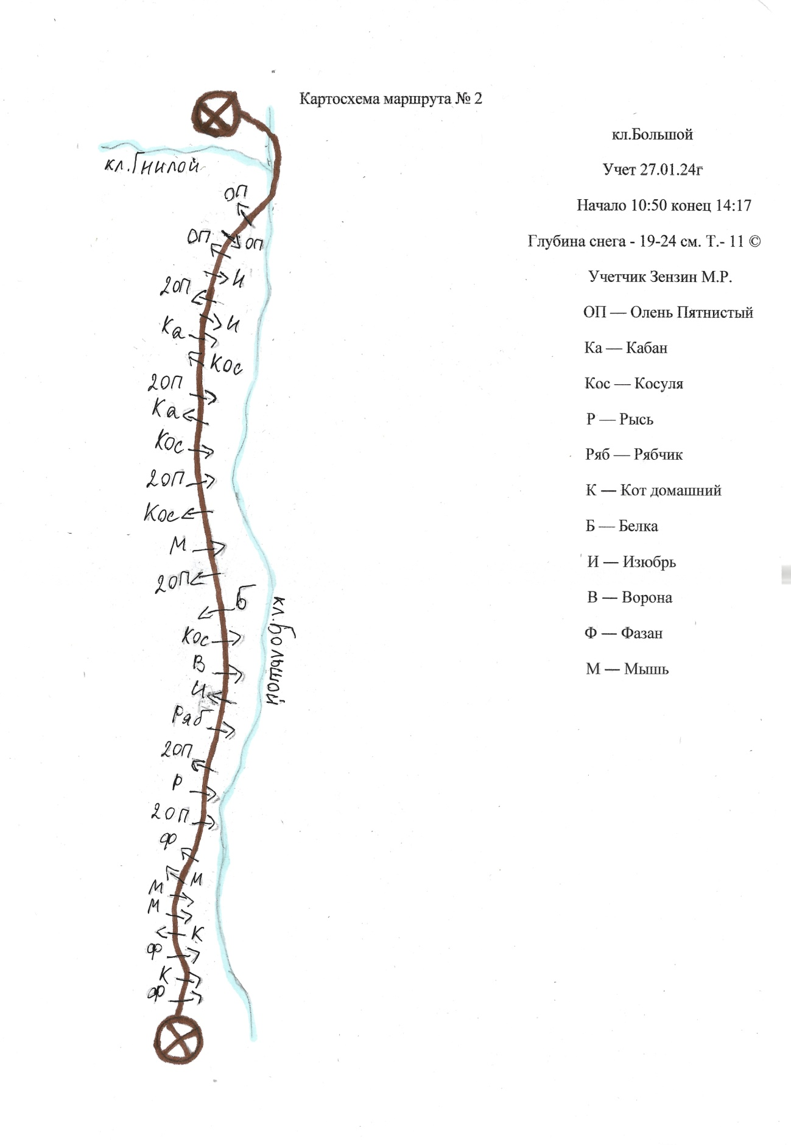
Рис. 19. Картосхема учетного маршрута № 2

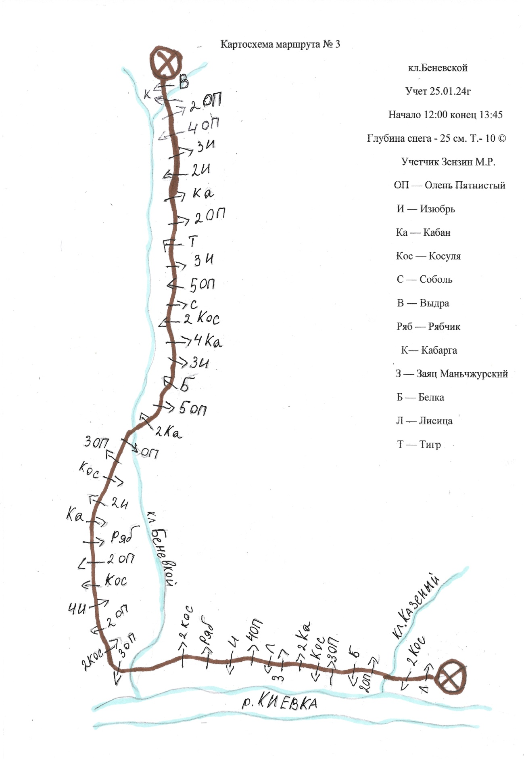
Рис. 22. Картосхема учетного маршрута № 3
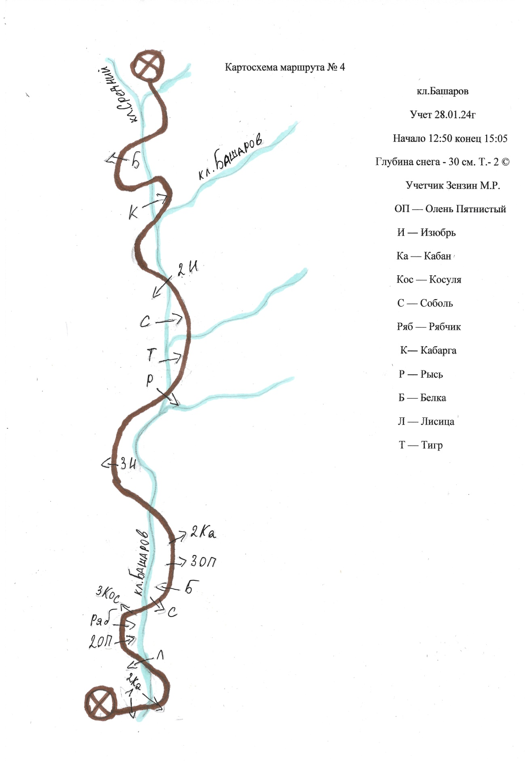
Рис. 26. Картосхема учетного маршрута № 4

Приложение 3.
Список видов млекопитающих, следы которых встретились на учетных маршрутах

ОТРЯД ЗАЙЦЕОБРАЗНЫЕ - LAGOMORPHA
Семейство Зайцевые - Leporidae
1.Кустарниковый заяц – Lepus mandshuricus Radde, 1861
ОТРЯД ГРЫЗУНЫ - RODENTIA
Семейство Беличьи - Sciuridae
2.Обыкновенная белка - Sciurus vulgaris Linneanus, 1758
Семейство Мышиные
3.Мышь – Apodemus sp. (Pallas,1771)
ОТРЯД ХИЩНЫЕ – CARNIVORA
Семейство Собачьи - Canidae
4.Лисица – Vulpes vulpes (Linneanus, 1758)
Семейство Куньи - Mustelidat
5.Соболь – Martes zibellina (Linneanus, 1758)
6.Колонок – Mustela sibirica Pallas, 1773
7.Выдра – Lutralutra Linneanus, 1758
Семейство Кошачьи - Felidae
8.Тигр – Panthera tigris (Linneanus, 1758)
9.Леопард - Panthera pardus (Linneanus, 1758)
10.Рысь - Felislynx (Linneanus, 1758)
11.Дальневосточный кот – Prionailurus bengalensis (Kerr, 1792)
ОТРЯД ПАРНОКОПЫТНЫЕ - ARTIODACTYLA
Семейство Свиные - Suidae
12.Кабан - Susscrofa Linneanus, 1758
Cемейство Кабарговые - Moschidae
13.Кабарга - Moschus moschiferus Linneanus, 1758
Семейство Оленьи - Cervidae
14.Пятнистый олень - Cervus nippon Temmick, 1838
15.Изюбрь - Cervus elaphus Linneanus, 1758
16.Косуля - Capreoius capreolus (Linneanus, 1758)
17.Марал - Cervus elaphus Linneanus, 1758

